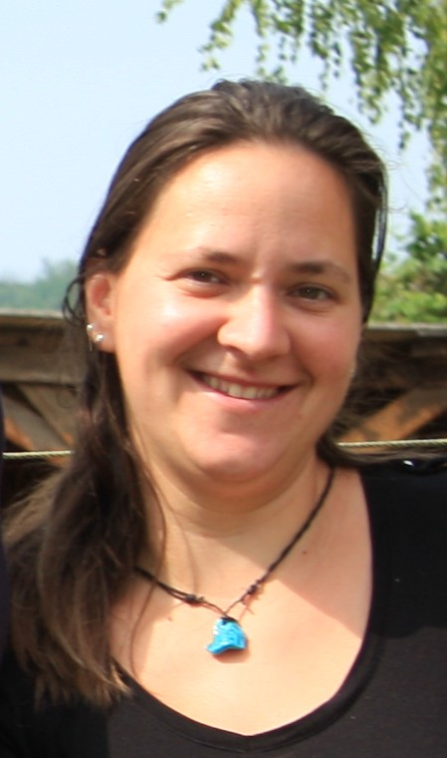
Ö N É L E T R A J Z

Pappné Kett Adrienn
Személyi adatok
Születési hely, idő: Ajka, 1979.07.07.
Cím: 9173 Győrladamér, Mátyás király u. 47.
Tel.: +36303462325
E-mail: kettadrienn@gmail.com
________________________________________________________________________

Iskolai végzettségek:
2006 - 2008:
Széchenyi István Egyetem, Győr
Szak: Településmérnök (MSC)
1998 - 2001:
Széchenyi István Egyetem, Győr
Szak: Településmérnök főiskola
Megjegyzés: TDK III. helyezet 2000. évben (téma: Szerecseny fejlesztési koncepciója), majd a diplomamunkám pályázatra elküldve, melynek címe: Az Ajkai Kistérség Turizmusa)
1996 - 1998:
Acsády Ignác Szakképző Iskola, Pápa
A végzettséggel kapcsolatos kiegészítő információk:
Köztisztviselőként közigazgatási alapvizsgát tettem 2012. decemberében, majd 2014-ben szakvizsgáztam. A kötelező online vizsgámat évente sikerrel zártam. 2017-ben szereztem meg a főépítész vizsgámat.
________________________________________________________________________
Szakmai tapasztalatok:

2019-
Győrladamér polgármestere
Feladatkör: 1800 fős Alsó-Szigetközi település polgármesteri feladatainak ellátása.

2012 - 2019
Győr-Moson-Sopron Megyei Önkormányzat, Győr
Területfejlesztési és Területrendezési Iroda
Munkahelyi pozíció: Megyei főépítész, Területfejlesztési referens
Feladatkör: Főépítészi feladatok ellátása, megyei rendezési terv, tervtanács, közgyűlési előterjesztések, jogszabályok által előírt feladatok. Területrendezési és területfejlesztési feladatok ellátása, mint például a pályázatok kezelése (TOP projektmenedzseri feladatok ellátása, támogató képviseletében az ellenőrzések bonyolítása, NFM adatszolgáltatás teljesítése), egyéb tématerületen a pályázatok megírása, menedzselése. Tervezési dokumentumok (megyei helyzetfeltárás, OP.-k, OTrT, stb.) véleményezése, társadalmi egyeztetés koordinálása. A megyei koncepció és program tervezésében is részt veszek. Kiemelt megyét érintő területfejlesztési és rendezési témák, problémák megoldási javaslatainak előkészítése, segítése. Folyamatosan szakmai konzultáció és jó kapcsolat ápolása az összes területfejlesztésben érintett szereplővel (pl: polgármesterek, jegyzők, más megyék, RFÜ-k, vidékfejlesztési szakemberek, Natúrpark, Leader csoportok vezetői, munkaszervezetei, egyetem, stb.).

2006 - 2012
Győr-Moson-Sopron Megyei Területfejlesztési Tanács, Győr
Munkahelyi pozíció: Programmenedzser
Feladatkör: Tanácsülések előkészítése (meghívók, napirendek, stb), bonyolítása (előterjesztések, jkv.-k, stb.), MTT hatáskörében kezelt hazai pályázatok kezelése (CÉDE, TEKI, Vis Maior, TFC), megyei fejlesztési témák gondozása, programkészítés, rendezési tervek véleményezése, képzések szervezése, megtartása. Kapcsolattartás a megye fontosabb szereplőivel, mint például az önkormányzatokkal, az érintett minisztériumokkal és szaktárcáikkal, regionális szervezetekkel, vidékfejlesztési szervezetekkel, egyetemekkel, stb. Folyamatos konzultációk (konzulens, külső bíráló, TDK) a Széchenyi István Egyetem hallgatóival.
2004 - 2006
Vocational Academy Alapítvány, Győr
Munkahelyi pozíció: Pályázatíró, kulturális szervező
Feladatkör: Oktatást érintő és egyéb fejlesztéseket célzó pályázatok írása, rendezvények, konferenciák szervezése. Pályázatírói tanfolyamokon felnőttképzések tartása.

2004
EU-Pannon Kft., Győr
Munkahelyi pozíció: pályázatíró
Feladatkör: Sapard pályázatok írása (vidékfejlesztés, infrastruktúra)

2001 - 2004
Kelet-Hanság Kapuja Önkormányzatok Térségfejlesztési Társulás, Lébény
Munkahelyi pozíció: Térségmenedzser, ifjúsági referens
Feladatkör: Társulási ülések előkészítése, bonyolítása. Társulás működését (9 települési önkormányzat kiszolgálása) és fejlesztését biztosító pályázatok írása, menedzselése. Ifjúsági táborok, kulturális rendezvények szervezése, bonyolítása.

Ismeretek
Beszélt nyelvek:
Magyar nyelv - anyanyelv
Angol nyelv – középfok „B2”
Számítástechnikai ismeretek:
Microsoft Office programcsomag (Word, Excel, Power Point)
Internet
TEIR program használata (térinformatikai térképek, statisztikák képezése, vizsgálata)
EPTK rendszer (Projektmenedzseri teendők)

Elvégzett kiegészítő képzések, tanfolyamok:
EU pályázati referens, EU pályázati menedzsment, Struktúrális Alapokkal kapcsolatos alapképzés, Sapard, Közbeszerzési referens, Helyi gazdaságfejlesztő tréning (Pécsi Tudományegyetem, Természettudományi kar), NYD RFÜ speciális szakmai képzéssorozata, Multiplikátor képzés, Eredményes köszereplés (kommunikáció és válságmenedzsment). ________________________________________________________________________

További ismeretek, képességek és érdeklődési területek:
Általános képességek - Megbízható, pontos, jó munkabíró képességű ember vagyok, aki szereti a kihívásokat.
Csapatmunka – Jó csapatjátékos vagyok, több különböző összetételű csoportban is dolgoztam már. Jó konfliktus megelőzési, és kezelési képességekkel rendelkezem. A csoporton belül szívesen vállalok vezető szerepet. Egyedül is szeretek, és tudok dolgozni.
Szervezői képességek, és kompetenciák:
- jó szervezőkészség: rengeteg eseményt (tanulmányutat, rendezvényt, konferenciát, tanfolyamot, felnőttképzést, vetélkedőt, üléseket, tárgyalásokat, stb.) szerveztem már a munkám során, mint például az egyik „A turizmus, mint a vidékfejlesztés motorja a Duna mentén“ téma köré szervezett tanulmányút a Carnuntumi Archeológiai Parkba. Jelenleg is felelős vagyok különböző programok szervezésénél, lebonyolításánál.
- jó kommunikációs képesség: kimagasló az empátia képességem, könnyű kapcsolatteremtési képességgel rendelkezem és kiterjedt baráti és kollegiális hálózattal rendelkezem.
Érdeklődés: Kétgyermekes családanyaként elsősorban a gyerekekkel kapcsolatos dolgok, tudomány, zene, kreatív hobby.
Egyéb: Kisalföldi Terület- és Vidékfejlesztő Egyesület alelnöke vagyok
Jogosítvány: „B” kategória

Szakmai tapasztalatokkal kapcsolatos referenciák:
A teljesség igénye nélkül:
Település irányítása fejlesztése, Testületi ülések, közmeghallgatás megtartása, Rendezvények szervezése, TOP projektek, Győr-Moson-Sopron megyei rendezési terv felülvizsgálata, Szigetköz – Felső-Duna mente” Térségi Fejlesztési Tanács munkaszervezeti tagjaként eddig elért eredmények, Győr-Moson-Sopron megye címergyűjteménye, Sacra-Velo projekt, Limes-es téma köré szervezett tanulmányút, stb.

